2018年湖南省普通高中学业水平考试
生物

本试题卷包括第Ⅰ卷和第Ⅱ卷，共7页。时量90分钟。满分100分。

第Ⅰ卷
本卷共40小题，每小题1分。在每小题给出的四个选项中，只有一项是符合题目要求的。
1.苹果树上的果实属于生命系统中哪个结构层次
A.细胞 B.组织 C.器官 D.系统
2.下列细胞结构中，蓝藻具有的是
A.线粒体 B.核糖体 C.叶绿体 D.成形的细胞核
3.蛋白质的基本组成单位是
A.氨基酸 B.核苷酸 C.脂肪酸 D.葡萄糖
4.氧气进入组织细胞的方式是
A.自由扩散 B.协助扩散 C.主动运输 D.胞吞
5.与植物细胞相比，动物细胞特有的糖是
A.蔗糖 B.淀粉 C.纤维素 D.糖原
6.关于真核细胞中细胞器的说法，错误的是
A.内质网不具有膜结构 B.叶绿体是光合作用的场所
C.核糖体是“生产蛋白质的机器” D.溶酶体内含有多种水解酶，是“消化车间”
7.右图是真核细胞细胞核结构示意图，图中表示核仁的编号是
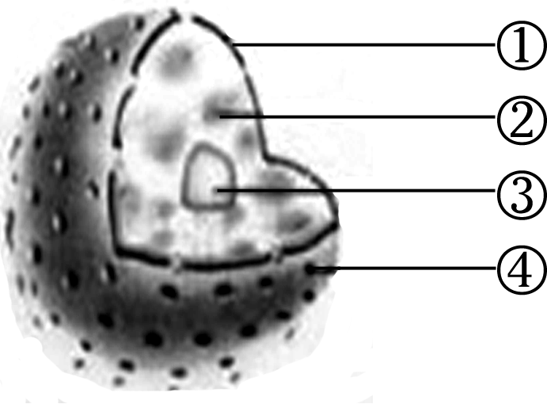
A.①
B.②
C.③
D.④
8.关于水和无机盐的说法，错误的是
A.活细胞中只有自由水
B.自由水是细胞内良好的溶剂
C.细胞中无机盐大多以离子形式存在
D.无机盐对于维持细胞的正常生命活动有重要作用
9.细胞的正常生命历程不包括
A.细胞分裂 B.细胞分化 C.细胞衰老 D.细胞坏死
10.下图是荧光标记的小鼠细胞和人细胞融合实验示意图。两种细胞刚融合时，融合细胞一半发绿色荧光，另一半发红色荧光。在37 ℃下经过40 min,两种颜色的荧光均匀分布。该实验表明
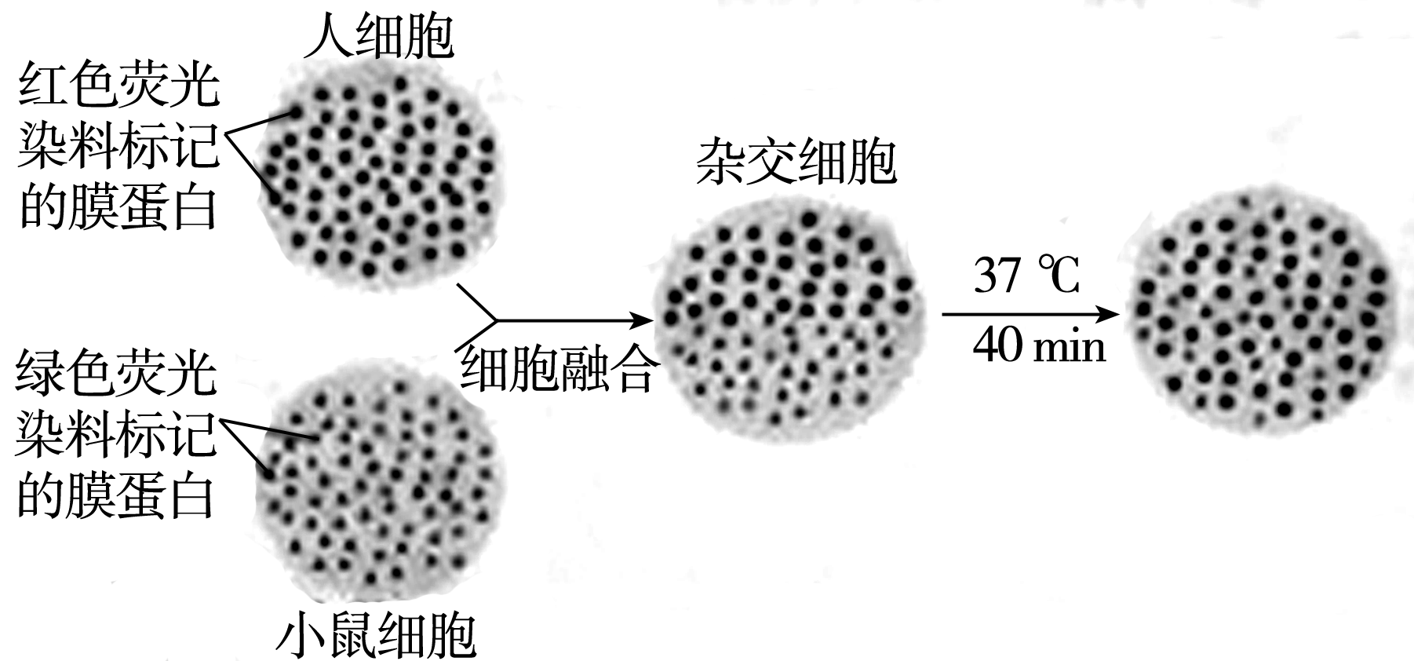

A.细胞膜上的蛋白质分子是可以运动的
B.细胞膜上的磷脂分子是单层排列的
C.细胞膜是由蛋白质—脂质—蛋白质三层构成
D.细胞膜上蛋白质分子运动的快慢与温度无关
11.下列有关酶特性的说法，错误的是
A.酶具有高效性 B.酶具有专一性
C.酶的活性不受温度的影响 D.酶的活性受pH的影响
12.下图是某生物体细胞有丝分裂模式图，相关说法错误的是
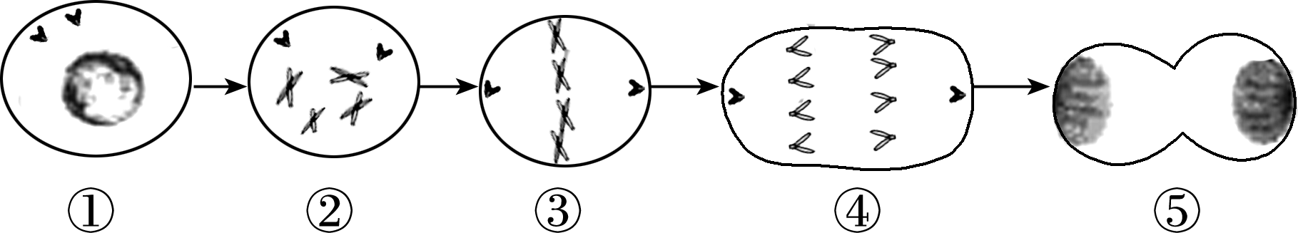

A.该图表示植物细胞的有丝分裂过程
B.DNA复制发生在图中①时期
C.图中③表示有丝分裂中期
D.染色体加倍发生在图中④时期
13.艾弗里的肺炎双球菌体外转化实验中，在有R型活细菌的培养基中加入S型细菌的哪种成分，可使部分R型细菌转化成S型细胞
A.RNA B.蛋白质 C.DNA D.多糖
14.癌症是威胁人类健康的最严重的疾病之一。下列各项中可能增加患癌风险的是
A.长期吸烟 B.按时作息 C.适度锻炼 D.保持乐观心态
15.孟德尔用纯种黄色圆粒豌豆和纯种绿色皱粒豌豆杂交，F₁ 全为黄色圆粒，F₁ 自交后代F₂中黄色圆粒：黄色皱粒：绿色圆粒：绿色皱粒=9：3：3：1，下列分析错误的是
A.黄色和绿色这对相对性状中黄色是显性
B.圆粒和皱粒这对相对性状中皱粒是显性
C.F₂ 中的黄色皱粒和绿色圆粒是重组性状
D. F₂中的绿色皱粒占1/16
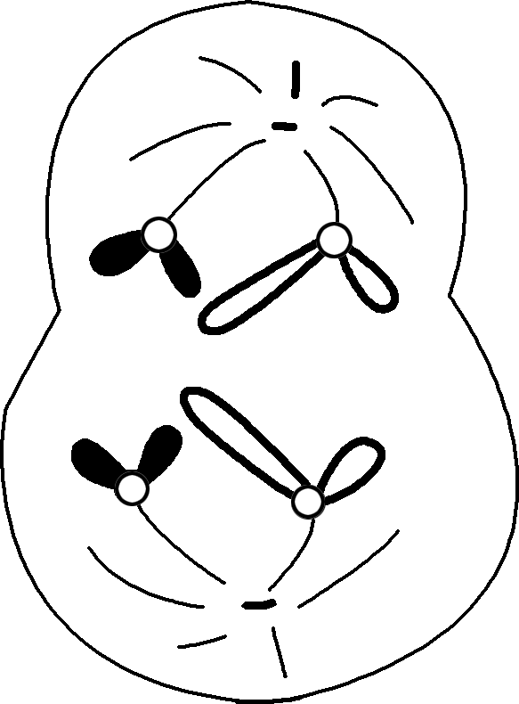
16.右图为某二倍体生物细胞分裂图，该细胞所处的分裂时期是
A.减数第一次分裂中期
B.减数第一次分裂后期
C.减数第二次分裂中期
D.减数第二次分裂后期
17.ATP是生物体进行生命活动的直接能源物质，有关ATP的说法错误的是
A.ATP的中文名称是三磷酸腺苷
B.ATP的结构简式表示为A—P~P~P
C.ATP中有三个高能磷酸键
D.细胞呼吸和光合作用过程均可产生ATP
18.红绿色盲是伴X染色体隐性遗传病。某夫妇妻子患红绿色盲，丈夫色觉正常，他们所生女儿患色盲的概率是
A.1 B.1/2 C.1/4 D.0
19.萨顿根基因和染色体存在明显的平行关系，得出“基因在染色体上”的推论，运用的研究方法是
A.类比推理法 B.假说—演绎法 C.同位素标记法 D.荧光染料标记法
20.右图为DNA的基本单位结构示意图，①表示含氮碱基，②表示脱氧核糖，③表示磷酸，①不可能是
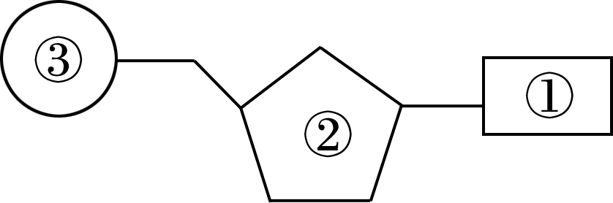
A.U B.T
C.G D.C
21.下列哪项不是DNA复制所需的条件
A.模板 B.ATP C.DNA聚合酶 D.游离的核糖核苷酸
22.下列有关基因的叙述，错误的是
A.基因就是DNA B.一个DNA分子上有许多基因
C.基因是具有遗传效应的DNA片段 D.基因的主要载体是染色体
23.以DNA的一条链为模板，合成具有一定碱基序的mRNA的过程称为
A.复制 B.转录 C.翻译 D.逆转录
24.下列有关基因、蛋白质和性状三者间的关系的叙述，错误的是
A.基因可以通过控制蛋白质的结构直接控制生物体的性状
B.基因可以通过控制酶的合成来控制代谢过程，进而控制生物体的性状
C.基因发生突变，该基因控制的生物体性状不一定改变
D.生物体的性状完全由基因控制，与环境无关
25.下列不属于人类遗传病的是
A.白化病 B.流行性感冒 C.21三体综合征 D.原发性高血压
26.生物育种的方法有很多，如杂交育种、诱变育种、单倍体育种、基因工程育种等，其中诱变育种依据的原理是
A.基因突变 B.基因重组 C.染色体的变异 D.染色体数目变异
27.基因工程操作中，将目的基因与运载体结合这一步骤所需的工具是
A.限制酶 B.DNA连接酶 C.RNA聚合酶 D.DNA解旋酶
28.下列物质属于内环境成分的是
A.血红蛋白 B.细胞内液 C.葡萄糖 D.消化酶
29.下列选项中，与其他三个选项的含义都有很大差别的一项是
A.细胞外液 B.细胞内液 C.内环境 D.血浆、淋巴、细胞液
30.某同学在验证植物向光性的实验中，对胚芽鞘进行了如下图所示处理，其中向光弯曲生长的是
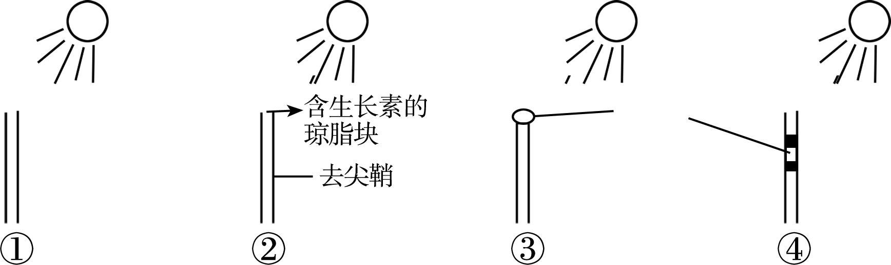

A.①② B. ②③ C. ①④ D. ②④
31.细胞分裂素的主要作用是
A.促进果实成熟 B.促进叶片脱落 C.促进细胞分裂 D.促进细胞伸长
32.右图是细胞免疫中X细胞和靶细胞密切接触的示意图，其中X细胞是
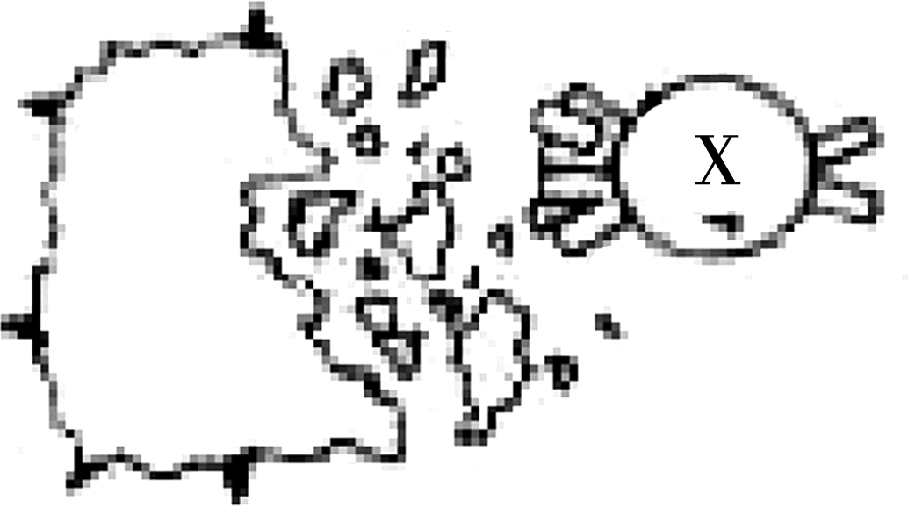
A.B细胞
B.浆细胞
C.记忆细胞
D.效应T细胞
33.下列关于生长素的叙述，错误的是
A.生长素的生理作用具有两重性
B.生长素的极性运输是主动运输
C.生长素是一种对植物生长发育有显著影响的微量有机物
D.生长素主要由衰老的细胞和组织产生
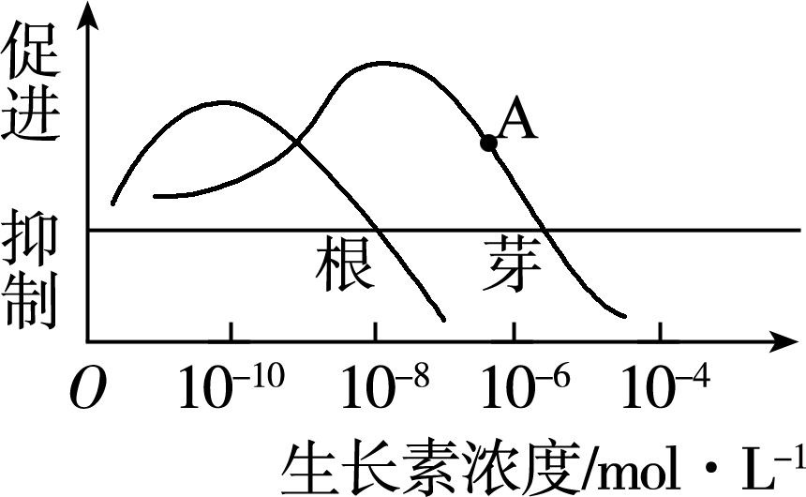
34.右图表示不同浓度生长素对植物根、芽生长的影响，A点对应的生长素浓度对根、芽生长的影响分别是
A.促进 促进
B.促进 抑制
C.抑制 促进
D.抑制 抑制
35.有关动植物种群密度调查方法的叙述，错误的是
A.利用样方法调查某草地蒲公英的种群密度
B.利用标志重捕法调查校园内樟树的种群密度
C.利用黑光灯诱捕法调查某趋光性昆虫的种群密度
D.利用逐个计数法调查某珍稀植物的种群密度
36.下列有关人体稳态的叙述，错误的是
A.稳态是指内环境中各种化学成分和理化性质保持相对稳定
B.稳态需要各个器官、系统协调活动，共同维持
C.目前普遍认为，神经—体液—免疫调节网络是机体维持稳态的主要调节机制
D.人体稳态的调节能力是无限的
37.在某池塘中放入一定数量的鲫鱼苗，描述鲫鱼种群数量变化的曲线最可能是
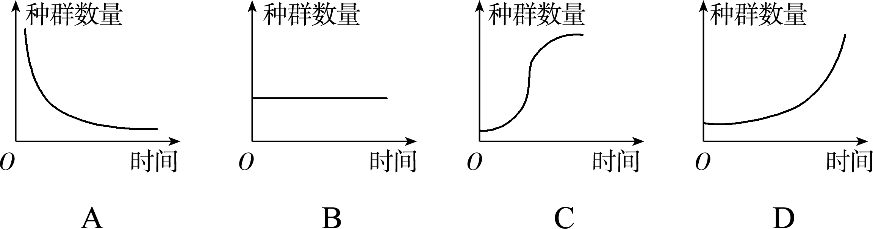

38.下列哪项不是群落水平研究的问题
A.种群密度 B.物种组成 C.种间关系 D.空间结构
39.下列有关群落演替的叙述，错误的是
A.演替就是随着时间推移，一个种群被另一个种群取代的过程
B.从裸岩阶段发展成为森林阶段的演替，属于初生演替
C.火灾过后的草原上进行的演替是次生演替
D.人类的活动往往影响群落演替的速度和方向
40.“绿水青山就是金山银山”的观点将环境保护升级到了新的高度。生物多样性的保护是环境保护的重要内容。下列有关保护生物多样性的措施，不科学的是
A.就地保护 B.易地保护
C.加强立法、执法和宣传教育 D.禁止一切开发和利用

第Ⅱ卷
本卷共6题，共60分。
41.（10分）下表是几个重要实验的归纳总结。据表回答问题：
实验内容 | 加入试剂 | 实验现象
① 的鉴定 | 双缩脲试剂 | 紫色
脂肪的鉴定 | ② | 橘黄色
还原糖的鉴定 | 斐林试剂 | ③
观察DNA在细胞中的分布 | 甲基绿 | ④
观察线粒体 | ⑤ | 蓝绿色
（1）①是 的鉴定。
（2）②、⑤代表的试剂分别是 、 （填“苏丹Ⅲ”或“健那绿”或“醋酸洋红”）。
（3）③、④对应的颜色分别是 、 。
42.(10分)下图是绿色植物体内重要生理活动过程简图。据图分析回答：
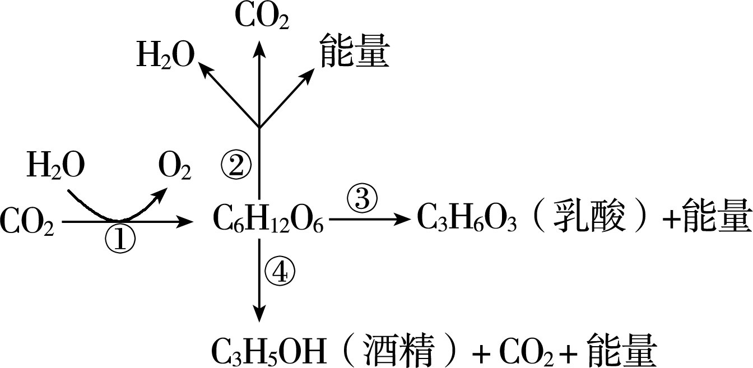

（1）图中①表示的生理过程是 （填“光合作用”或“细胞呼吸”）。
（2）图中②表示有氧呼吸过程，在细胞内进行的场所是细胞质基质和 。
（3）图中③、④表示的细胞呼吸方式是都是 。植物长期水淹，幼根会出现变黑、腐烂的现象，这主要与图中数字 所示过程有关。
（4）大棚内栽种农作物要适时通风，有利于叶肉细胞获得充足的 ，从而合成更多的有机物，提高产量。
43.（10分）孟德尔利用豌豆作实验材料，发现了两大遗传定律。下图1是豌豆杂交人工异花传粉示意图，图2是高茎豌豆与矮茎豌豆杂交实验的分析图解。据图回答：

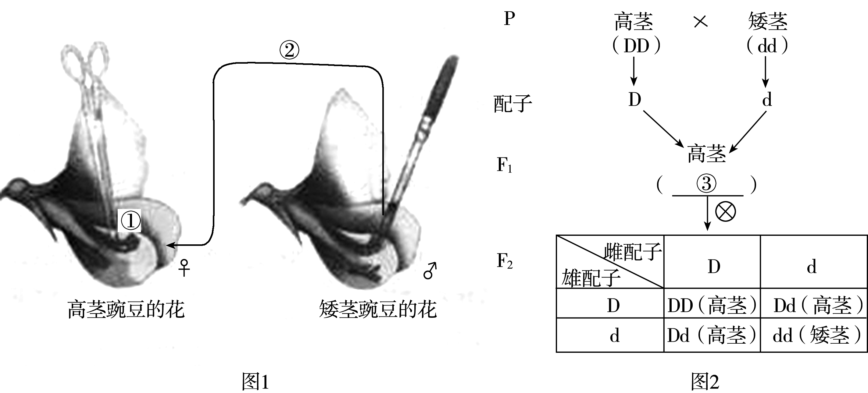

（1）图1中，作父本的是 豌豆，具体操作步骤是：①去雄→套袋→② →套袋。
（2）图2中，③表示的基因型是 。F₂中高茎豌豆和矮茎豌豆之比约为 。
（3）基因分离定律的实质是在减数分裂形成配子的过程中， （填“等位基因”或“非等位基因”）会随着同源染色体的分开而分离，分别进入两个配子中，独立地随配子遗传给后代。
44.(10分)回答下列与人体生命活动调节有关的问题：
（1）人体在受到寒冷刺激时，下丘脑可通过垂体促进甲状腺和肾上腺的分泌活动，使
和肾上腺素分泌增加，机体增加产热，防止体温下降。
（2）人进食后，体内血糖浓度升高。下丘脑葡萄糖渗透压感受器接受刺激产生兴奋，使胰岛B细胞分泌的 增加，血糖浓度下降。此过程属于 （填“神经调节”或“神经—体液调节”）。
（3）某人腹泻大量失水，下丘脑增加 （填“抗利尿激素”或“生长激素”）的合成和分泌，并由垂体释放进入血液，促进肾小管和集合管对水分的重吸收，以维持机体水盐平衡。
（4）实验证明，激素调节具有 、通过体液运输，作用于靶器官或靶细胞等特点。
45.（10分）生物的遗传和变异与作物育种、生物进化有内在联系。阅读分析下面材料，回答问题：
材料一 2018年4月8日，中央电视台新闻频道报道：中国工程院院士、“杂交水稻之父”袁隆平及其团队培育出高产、抗盐碱的杂交水稻新品种——“海水稻”，在海南省大面积试种。据推算，“海水稻”将来可以解决两亿人的吃饭问题。
材料二 在19世纪中叶前，巩固曼彻斯特地区的桦尺蠖有黑色类型（A基因控制）、浅色类型（a基因控制）两种类型，浅色类型占大多数。后来由于工业发展，工厂排出的黑烟把树皮熏成黑褐色，黑色类型的桦尺蠖逐渐增多。到了20世纪中叶，黑色类型占大多数。
（1）利用高产、不抗盐碱水稻和低产、抗盐碱水稻杂交，再经过几代汰劣留良选择过程，培育出高产、抗盐碱“海水稻”的育种方法叫做 育种，其原因是 （填“基因突变”或“基因重组”）。
（2）假设19世纪中叶前，曼彻斯特地区桦尺蠖种群基因型频率为：AA4%、Aa6%、AA90%，则A基因的频率为 。
（3）曼彻斯特地区的桦尺蠖有黑色类型和浅色类型，经过若干年自然选择后，黑色类型桦尺蠖占多数，说明自然选择是 （填“定向的”或“不定向的”），自然选择过程中，直接受选择的是 （填“基因型”或“表现型”）。
46.(10分)下图为某草原生态系统的食物网图。结合所学知识，回答下列问题：
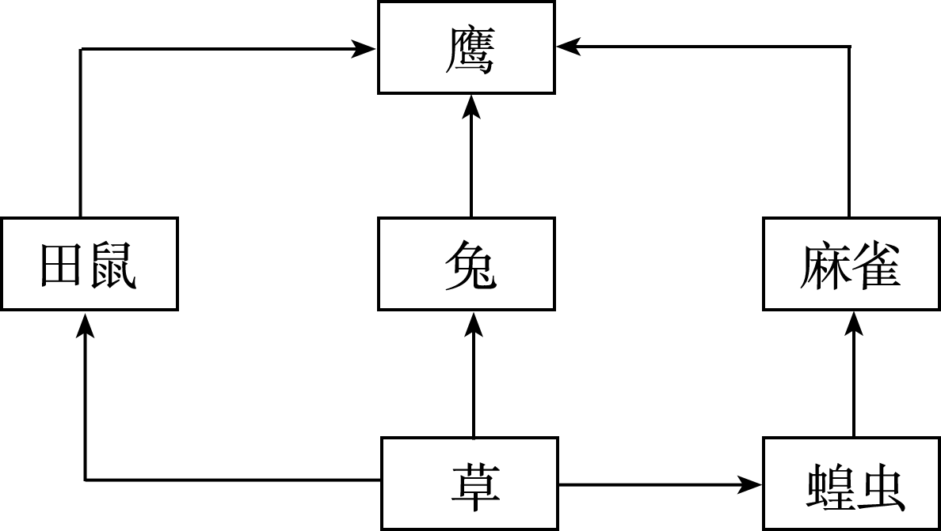

（1）该草原生态系统网中共有 条食物链，食物网中如果蝗虫的数量突然减少，那么短时间内，麻雀的数量最可能 （填“增加”或“减少”）。
（2）流经生态系统的总能量是指生产者所固定的全部太阳能，生态系统中能量流动具有 、逐级递减的特点。
（3）生态系统具有一定的自我调节能力， 调节是生态系统自我调节能力的基础。
（4）春暖花开，草场返青时，“绿色”为食草动物兔提供了可以采食的 （填“物理信息”或“化学信息”或“行为信息”），体现了生态系统信息传递具有调节生物种间关系，以维持生态系统稳定性的功能。

参考答案
1—5 CBAAD 6—10 ACADA 11—15 CACAB 16——20 DCDAA
21—25 DABDB 26—30 ABCBC 31—35 CDDCB 36——40 DCAAD
41.（1）蛋白质 （2）苏丹Ⅲ 健那绿 （3）砖红色 绿色
42.（1）光合作用 （2）线粒体 （3）无氧呼吸 ④ （4）二氧化碳CO₂
43.（1）矮茎 人工传粉/人工授粉 （2）Dd 3:1 （3）等位基因
44.（1）甲状腺激素 （2）胰岛素 神经—体液调节 （3）抗利尿激素 （4）微量，高效
45.（1）杂交 基因重组 （2）7% （3）定向的 表现型
46. （1）3 减少 （2）单向流动 （3）负反馈 （4）物理信息

